SỞ GD VÀ ĐT TP.HCM  THCS–THPT NGUYỄN KHUYẾN  [22.08.2025] | ĐỀ KHẢO SÁT HÈ NĂM HỌC 2025 - 2026  MÔN: HOÁ HỌC  Thời gian làm bài: 50 phút, không kể thời gian phát đề.
Họ, tên thí sinh: .....................................................................
Mã đề thi 228
Số báo danh: ..........................................................................
• Cho biết nguyên tử khối của các nguyên tố: H = 1; He = 4; C = 12; N = 14; O = 16; Na = 23; P=31; S = 32; Cl = 35,5; K = 39; Ca = 40; Cr = 52; Mn = 55; Fe = 56; Cu = 64; Zn = 65; Br = 80; Ag = 108.

PHẦN I. Câu trắc nghiệm nhiều phương án lựa chọn. Thí sinh trả lời từ câu 1 đến câu 18. Mỗi câu hỏi thí sinh chỉ chọn một phương án.
- Vinyl acetate có công thức cấu tạo thu gọn là
A. CH₃COOCH₃. B. CH₂=CHCOOCH₃. C. CH₃COOCH=CH₂. D. HCOOCH₃.
- Ưu điểm lớn nhất của chất giặt rửa tổng hợp so với xà phòng là
A. Có thể sử dụng được trong nước cứng. B. Dễ bị phân hủy bởi vi sinh vật.
C. Không gây hại cho da. D. Có mùi thơm đa dạng.
- Khi thủy phân chất béo trong môi trường kiềm thu được muối của acid béo và
A. alcohol đơn chức. B. ester đơn chức. C. glycerol. D. phenol.
- Acetic acid được điều chế bằng phương pháp lên men giấm từ
A. CH₃CHO. B. CH₃OH. C. C₄H₁₀. D. C₂H₅OH.
- Chất X có công thức phân tử C₄H₈O₂. Khi cho X tác dụng với dung dịch NaOH, đun nóng,
sau phản ứng thu được chất Y có công thức CHO₂Na. Công thức của X là
A. CH₃COOC₂H₅. B. C₂H₅COOCH₃. C. HCOOC₃H₇. D. HCOOC₂H₅.
- Công thức nào sau đây có thể là công thức của chất béo?
A. C₃H₅(COOC₁₇H₃₅)₃. B. HOC₃H₅(OOCC₁₅H₃₁)₂.
C. C₃H₅(OOCC₁₇H₃₃)₃. D. C₃H₅(OOCC₂H₅)₃.
- Cho các chất sau: CH₃COOCH₃, HCOOCH₃, C₂H₅OH và CH₃COOH. Chất có nhiệt độ sôi thấp nhất trong dãy là
A. C₂H₅OH. B. CH₃COOH. C. HCOOCH₃. D. CH₃COOCH₃.
- Phản ứng nào sau đây không thu được alcohol ?
A. . B. .
C. . D. .
- Oxi hóa alcohol no, đơn chức X bằng CuO (đun nóng), sinh ra một sản phẩm hữu cơ Y duy nhất (có tỉ khối so với H₂ bằng 29). Biết Y có phản ứng iodoform tạo kết tủa vàng. Công thức cấu tạo của X là
A. CH₃-CH(OH)-CH₃. B. CH₃CH₂CHO. C. CH₃CH₂CH₂OH. D. CH₃CH₂OCH₃.
- Chất nào sau đây không làm mất màu nước bromine?
A. palmitic acid. B. phenol. C. methyl acrylate. D. triolein.
- Chất X tác dụng với dung dịch NaOH vừa đủ thu được dung dịch chứa hai muối. Vậy X có thể là
A. vinyl formate. B. benzyl formate. C. phenyl formate. D. methyl acetate.
- Phương pháp thường dùng để điều chế ester là
A. đun hồi lưu alcohol với carboxylic acid, có H₂SO₄ đặc làm xúc tác.
B. đun nóng hỗn hợp alcohol với carboxylic acid, HCl đặc làm xúc tác.
C. đun hồi lưu hỗn hợp alcohol với carboxylic acid, có H₂SO₄ loãng làm xúc tác.
D. đun nóng hỗn hợp alcohol với carboxylic acid.
- Cho glycerol phản ứng với hỗn hợp acid béo gồm C₁₇H₃₅COOH và C₁₅H₃₁COOH, số loại triester được tạo ra tối đa là
A. 6. B. 3. C. 5. D. 4.
- Linoleic acid là thành phần chủ yếu có trong dầu ngô. Công thức của acid này là C₁₈H₃₂O₂. Biết phân tử acid chứa hai nối đôi C=C giữa nguyên tử carbon số 9-10 và 12-13. Công thức nào sau đây là công thức cấu tạo của linoleic acid?
A. .
B. .
C. .
D. .
- Cho các phát biểu sau:
- Trong phân tử alcohol có nhóm –OH.
- Ethyl alcohol dễ tan trong nước vì phân tử alcohol thường phân cực và có thể tạo liên kết hydrogen với nước.
- Hợp chất C₆H₅OH (C₆H₅- là gốc phenyl) thuộc loại alcohol thơm, đơn chức.
- Ứng với công thức phân tử C₃H₈O có 3 công thức cấu tạo phù hợp.
- Phenol và alcohol đều có khả năng phản ứng với dung dịch NaOH ở điều kiện thường.
Số phát biểu đúng là
A. 2. B. 4. C. 3. D. 1.
- Vai trò của dung dịch NaCl bão hòa trong quá trình sản xuất xà phòng là?
A. Là môi trường của phản ứng xà phòng hóa.
B. Dùng để tách muối của acid béo và thu hồi glycerol.
C. Là chất xúc tác của phản ứng.
D. NaCl là chất phụ gia trong sản xuất xà phòng.
- Có một mẫu benzoic acid (C₆H₅COOH) bị lẫn một ít cát. Để thu được acid tinh khiết, bạn học sinh A đã làm như sau: Đun nóng hỗn hợp với nước đến khi lượng chất rắn không tan thêm nữa, đem lọc nhanh để thu lấy dung dịch. Để nguội thấy có tinh thể hình kim không màu của benzoic acid tách ra. Lọc lấy tinh thể, làm khô. Tiến hành tương tự hai lần nữa với tinh thể này, thu được chất rắn có nhiệt độ nóng chảy không đổi ở 120ºC. Để thu được benzoic acid bạn học sinh A đã sử dụng phương pháp tinh chế nào?
A. Phương pháp chưng cất. B. Phương pháp chiết.
C. Phương pháp cô cạn. D. Phương pháp kết tinh.
- Chỉ số acid dùng để đánh giá lượng acid béo tự do có trong chất béo. Chỉ số acid là số miligam KOH cần để trung hòa acid béo tự do có trong 1 gam chất béo. Chỉ số acid của một loại chất béo X là bao nhiêu nếu cần 3,0 mL dung dịch KOH 0,1M để trung hòa hết lượng acid béo có trong 4,48 gam chất béo đó?
A. 16,8. B. 3,75. C. 8,4. D. 6,5.
PHẦN II. Câu trắc nghiệm đúng sai. Thí sinh trả lời từ câu 1 đến câu 4. Trong mỗi ý a), b), c), d) ở mỗi câu, thí sinh chọn đúng hoặc sai.
- Phản ứng thủy phân ester trong môi trường kiềm được biểu diễn như sau:
R-COO-R' + NaOH R-COONa + R'OH
Một nhóm học sinh dự đoán “nồng độ NaOH càng lớn thì tốc độ phản ứng thủy phân càng lớn”. Từ đó, học sinh tiến hành thí nghiệm ở nhiệt độ không đổi (60ºC) nhưng thay đổi nồng độ dung dịch NaOH từ 2M đến 4M để kiểm tra dự đoán trên như sau:
Bước 1: Thêm 4 mL ethyl acetate (d = 0,9 g/mL) vào một ống nghiệm chứa 20 mL dung dịch NaOH nồng độ C (mol/L). Các giá trị nồng độ này không giống nhau giữa các thí nghiệm.
Bước 2: Ngâm ống nghiệm trong nồi nước nóng (nhiệt độ nước khoảng 60ºC) và đo thời gian cho đến khi phần chất lỏng trong ống nghiệm trở lên đồng nhất hoặc phần chất lỏng còn lại là không đổi khi tiếp tục ngâm ống nghiệm trong nồi nước nóng thì ghi lại thời gian.
Kết quả thí nghiệm được cho ở bảng sau:
Nồng độ NaOH (mol/L) | 4 | 3,6 | 3,2 | 2,8 | 2,4 | 2,0
Thời gian kết thúc phản ứng (phút) | 5,2 | 6,0 | 7,0 | 8,2 | 9,5 | 11,0
a) Sau bước 1, phần chất lỏng trong các ống nghiệm đều đồng nhất.
b) Phản ứng thủy phân ethyl acetate xảy ra ở bước 2 của các thí nghiệm.
c) Khi dung dịch NaOH ở bước 1 có nồng độ C = 2,8 (mol/L) thì sau bước 2, hỗn hợp trong ống nghiệm đồng nhất.
d) Kết quả thí nghiệm chứng tỏ dự đoán của học sinh trong vùng khảo sát ban đầu là chính xác.
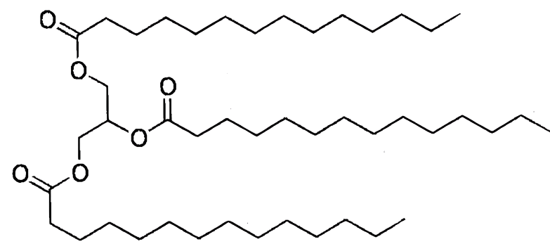
- Trimyristin là chất béo bão hòa và triglyceride của myristic acid. Trimyristin là chất rắn màu trắng đến xám vàng, không hòa tan trong nước nhưng tan trong ethanol, acetone, chloroform,… Công thức cấu tạo của trimyristin được cho như dưới đây:
a) Trimyristin không tan trong nước nhưng tan nhiều trong dung dịch NaCl.
b) Số nguyên tử carbon trong phân tử trimyristin là chẵn.
c) Phần trăm khối lượng oxygen trong myristic acid bằng 14,95% (làm tròn kết quả đến hàng phần trăm).
d) Vì có phân tử khối nhỏ hơn nên nhiệt độ sôi của trimyristin thấp hơn so với triolein.
- Hình ảnh dưới đây mô tả cơ chế giặt rửa của xà phòng
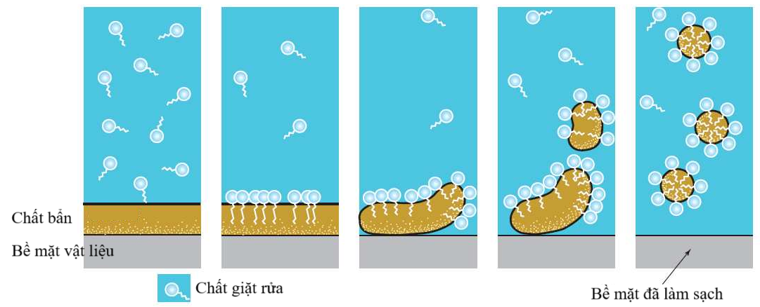
a) Khi xà phòng, chất giặt rửa tan vào nước tạo thành dung dịch có sức căng bề mặt lớn làm cho vật cần giặt rửa dễ thấm ướt.
b) Phần ưa nước trong xà phòng, chất giặt rửa thâm nhập vào vết bản, phần kị nước quay ra ngoài.
c) Dưới tác dụng của xà phòng, chất giặt rửa thì vết bẩn bị phân tán thành những hạt nhỏ và phân tán vào nước.
d) Tác dụng của xà phòng và chất giặt rửa sẽ giảm nếu sử dụng nước cứng.
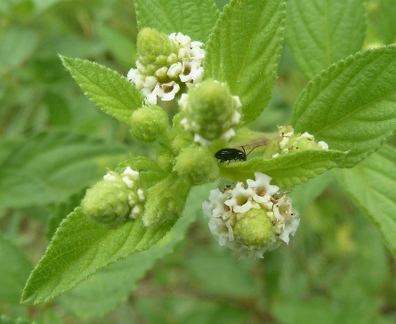
- Hoạt chất lippialactone có khả năng chống sốt rét mới được chiết xuất từ cây Lippia javanica. Công thức cấu tạo của lippialactone được cho dưới đây:
Hình ảnh cây Lippia javanica
a) Cấu tạo phân tử lippialactone có chứa 3 nhóm chức ester.
b) Lippialactone phản ứng tối đa với NaOH trong dung dịch theo tỉ lệ mol 1 : 4.
c) Thủy phân lippialactone trong môi trường acid thì sản phẩm thu được có chứa acetic acid.
d) Lippialactone có khả năng làm mất màu dung dịch bromine.
PHẦN III. Câu trắc nghiệm yêu cầu trả lời ngắn. Thí sinh trả lời từ câu 1 đến câu 6.
- Thủy phân triglyceride X trong dung dịch NaOH, thu được glycerol và hỗn hợp hai muối gồm sodium stearate và sodium oleate có tỉ lệ mol tương ứng là 1 : 2. Phân tử khối của X là bao nhiêu amu?
- Cho các chất hữu cơ (mạch hở) sau: CH₄O, C₂H₄O, C₃H₄, C₂H₂O₂. Có thể có tối đa bao nhiêu chất phản ứng với dung dịch AgNO₃ trong NH₃ (dư) thu được kết tủa?
- Tiến hành chuẩn độ 5,00 ml một mẫu giấm ăn thì cần dùng 39,375 mL dung dịch sodium
hydroxide 0,10M. Biết khối lượng riêng của acetic acid là 1,05g/mL. Phần trăm thể tích acetic acid trong mẫu giấm ăn trên là bao nhiêu (làm tròn kết quả tính đến hàng phần chục)?
- Đun nóng ester đơn chức, mạch hở X trong dung dịch H₂SO₄ loãng, sau phản ứng thu được hai chất hữu cơ mới là Y và Z. Thử nghiệm một vài tính chất của Y và Z thì cho kết quả như sau:
+ Y làm quỳ tím hóa đỏ và có phản ứng với Na sinh khí H₂.
+ Z có phản ứng iodoform.
+ Phân tử khối của Y và Z được xác định thông qua phổ khối lượng với mảnh ion phân tử [M⁺] có giá trị m/z lớn nhất lần lượt bằng 46; 44.
Tổng số nguyên tử của ester X bằng bao nhiêu?
- Xà phòng hoá hoàn toàn 130 kg chất béo (không chứa acid béo tự do, chứa 96% là triester còn lại là tạp chất) bằng dung dịch NaOH vừa đủ, thu được dung dịch X và 13,8 kg glycerol. Lượng muối (tách từ dung dịch X) trộn với phụ gia thì thu được bao nhiêu bánh xà phòng? Biết mỗi bánh xà phòng nặng 100 gam, trong đó lượng muối của acid béo chiếm 75% về khối lượng và quá trình làm bánh xà phòng hao hụt 5% (kết quả làm tròn đến hàng đơn vị)
- Biodiesel (diesel sinh học) là một loại nhiên liệu lỏng, thân thiện hơn với môi trường so với diesel truyền thống. Biodiesel được sản xuất thông qua phản ứng giữa chất béo với các alcohol mạch ngắn (thường là methanol), với xúc tác là kiềm, thu được biodiesel (ester của acid béo) và glycerol. Một nhà máy tái chế dầu ăn đã qua sử dụng để sản xuất biodiesel theo phương trình phản ứng tổng quát sau:
(RCOO)₃C₃H₅ + 3CH₃OH 3RCOOCH₃ + C₃H₅(OH)₃ (*)
Cho các phát biểu sau:
(1) Biodiesel có thành phần nguyên tố giống dầu diesel truyền thống.
(2) Phương pháp trên giúp tận dụng dầu ăn đã qua sử dụng, giảm ô nhiễm môi trường do dầu ăn thải gây ra.
(3) Phản ứng (*) là phản ứng thủy phân ester trong môi trường kiềm.
(4) Từ 100 kg dầu ăn đã qua sử dụng có chứa 88,4% chất béo (khối lượng phân tử trung bình của chất béo là 884 amu), còn lại là tạp chất không có khả năng chuyển hóa thành biodiesel, có thể tạo tối đa 79,92 kg biodiesel dạng methyl ester với hiệu suất chuyển hóa là 90%.
Các phát biểu đúng lập thành một dãy số theo thứ tự từ nhỏ đến lớn (ví dụ: 1234, 34,…). Em hãy điền dãy số đó vào kết quả.

---------- HẾT ----------

